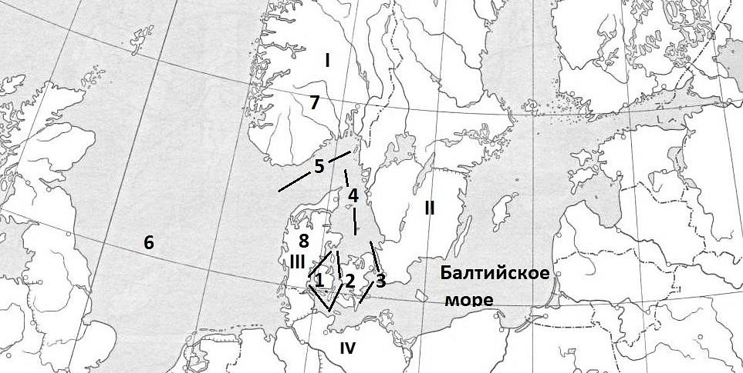
Школьный этап
Всероссийской олимпиады школьников по географии
2026/2027 уч. год 7 класс

Задание 1. Водные пути.
Балтийское море – главный транспортный водоем не только России, но и других европейских стран, так как через него проходят важнейшие трансокеанские грузопотоки. Географическое положение и хорошая обеспеченность транспортными связями определили доминирующую роль внешнеторговых перевозок в этом регионе. На фрагменте контурной карты определите заданные физико-географические объекты региона.

- Эти проливы являются основным морским путём, соединяющим порты Балтийского моря с портами мирового океана. На карте они обозначены цифрами 1 – 5. Напишите названия проливов:
1
1 – 2 –
3 – 4 –
5 –
- Балтийское море этими проливами соединяется с каким морем? 6 –
- Между какими полуостровами находятся эти проливы?
7 – 8 –
- Берега каких стран выходят к этим проливам?
I – II –
III – IV –

- Есть два пути, которые помогают судам экономить время, избегая прохождения этих проливов. Эти пути пролегают через каналы.
Один путь помогает судам экономить более суток хода, избегая прохождения всех этих проливов. Обведите этот канал на карте – . Напишите его название:
.
Другой путь – состоит из 2-х каналов (Гёта-канал + Тролльхетте-канал) и озера Венерн. Обведите этот путь на карте – . Напишите название этой водной системы:
.
Задание 2. Классификация.
Ниже перечислены названия географических объектов. Сгруппируйте их в три группы и определите, частями каких более крупных географических объектов они являются. Дайте названия группам. Ответы занесите в таблицу.
Географические объекты: Аконкагуа, Ангара, Аравийское, Балтийское, Народная, Витим, Карское, Ока, Монблан, Берингово, Эльбрус, Иртыш, Анды, Енисей, Индийский океан, Тихий океан, Атлантический океан, Урал, Северный Ледовитый океан (СЛО), Волга, Альпы, Кавказ, Обь.
Таблица ответов:
2

Группа 1  « » |  | Группа 2  « » |  | Группа 3  « »
объекты из списка | к какому более крупному объекту они относятся | объекты из списка | к какому более крупному объекту они относятся | объекты из списка | к какому более крупному объекту они относятся
Аконкагуа
 |  | Витим
 |  |  |  | Карское
 | Кавказ

Задание 3. Кроссворд «Стихийные явления природы».
Решите кроссворд ответив на вопросы
По горизонтали
- масса снега, стремительно падающая или соскальзывающая со склонов гор
- внезапное резкое усиление ветра.
- кратковременные атмосферные осадки большой интенсивности в виде дождя или снега
- атмосферное явление, при котором возникают электрические разряды, сопровождаемые громом
- сильный ветер, ломающий деревья и приводящим к разрушениям
10. отрыв и падение масс горных пород вниз со склонов гор под действием силы тяжести
- серия гигантских волн, которые вызваны резким смещением огромного объёма воды
- это мощный атмосферный вихрь, который выглядит как воронка, которая тянется от неба к земле.
15. плотная стекловидная ледяная корка на различных поверхностях
По вертикали
- продолжительная нехватка воды, вызванная малым количеством осадков и высокой температурой
- медленное смещение массива грунта вниз по склону под действием силы тяжести
- ветер разрушительной силы, скорость которого достигает 32 м/с и более
- значительное затопление территории в результате подъёма уровня воды, наносящее ущерб
11. поток, состоящий из смеси воды и обломков горных пород, внезапно возникающий в горах
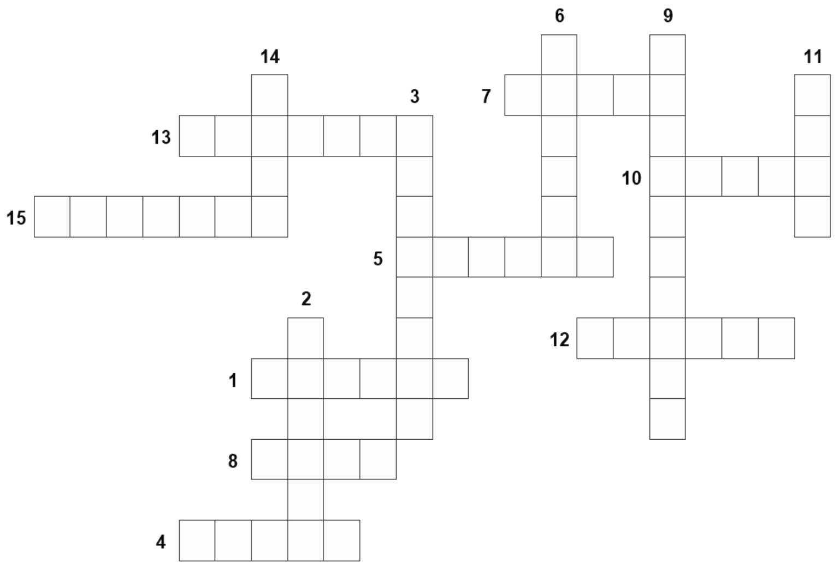
- осадки в виде частиц льда преимущественно округлой формы.
3

Задание 4. Тест.
Перед вами десять вопросов. В столбцах А, Б, В и Г предложены варианты ответов на эти вопросы. Выберите правильный ответ и впишите в таблицу ответов букву столбца.

А | Б | В | Г
1. Какой ветер характеризуется постоянным направлением и силой?
пассат | муссон | бриз | фен
2. Выберите ветер, характерный для средиземноморского побережья, схожий по своим характеристикам с новороссийской борой
Мистраль | Сирокко | Левант | Сарма
3. На каком из полуостровов Европы находится река Рубикон?
Балканский | Пиренейский | Апеннинский | Скандинавский
4. Второе кругосветное путешествие совершила экспедиция:
Английская | Голландская | Испанская | Португальская
5. Как называются линии, соединяющие на карте точки с одинаковой солёностью воды?
изогипсы | изобары | изогалины | изотермы
6. Высота флагштока «Газпром Арены» равна 105 метрам. Если у его основания барометр показывает 762 мм. рт. ст., то какое давление барометр покажет на его
вершине?
742 мм. рт. ст. | 762 мм. рт. ст. | 791,5 мм. рт. ст. | 752 мм. рт. ст.
7. Какой океан пересекается всеми меридианами?
Атлантический | Индийский | Северный Ледовитый | Тихий
8. В этом году исполнилось 175 лет со дня рождения выдающегося геолога и географа Ивана Васильевича Мушкетова (1850-1902), который в 1877-1902 гг. был профессором кафедры геологии, геогнозии и рудных месторождений Горного института. Укажите
правильное значение термина «геогнозия», который употреблялся в конце XIX века:
историческая геология | кристаллография | теоретическая геология | наука o минералах, рудах и горных  породах
9. Какой географический объект носит название Атлас?
горный хребет | вершина | плато | пустыня
10. Горные породы делятся по происхождению на три типа. Какого типа НЕ существует?
рудные | осадочные | метаморфические | магматические
Таблица ответов:
4
1 | 2 | 3 | 4 | 5 | 6 | 7 | 8 | 9 | 10
Для жюри / заполняет жюри:
1.  Водные пути | 2.  Классификация | 3.  Кроссворд | 4.  Тест | ИТОГО БАЛЛОВ

